

Наш девиз: «N- новое, I – интересное, K- крутое, А – а иначе зачем?»

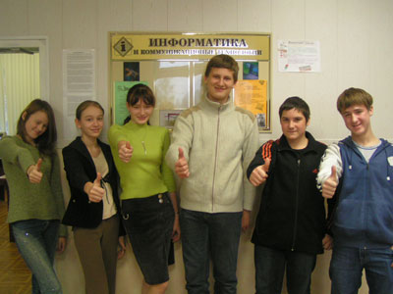

Наша команда участвовала в прошлогоднем проекте по химии. Нам очень понравилось и, поэтому, в этом году мы с удовольствием откликнулись на ваше предложение.

